20/06/2018

**NGWE NDJOCK PAOLA**

**RAPPORT N°7**

|  |  |  |
| --- | --- | --- |
| Ce qu’il y avait à faire | Ce qui a été fait | Ce qu’il reste à faire |
| Finir ‘installation des environnements | Installation de react native terminée | Ça dépend, je ne sais pas si j’aurai d’autres environnements à installer dans le cadre de la sécurité |
| Faire des recherches sur un ensemble de notions relatives à la sécurité et aux attaques d’un système | Je suis environ à 25% du travail  Je vais détailler dans le document que je vais fournir d’ici vendredi matin | 75% du travail |

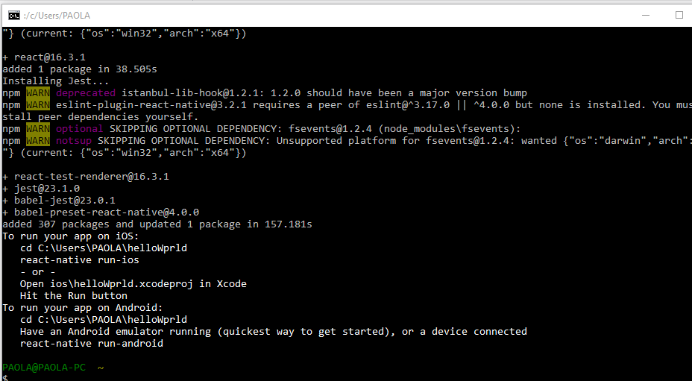

*Figure1 : installation de react native*

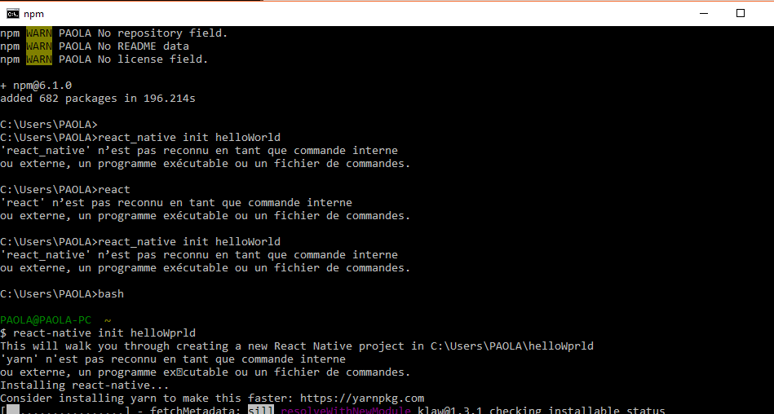

*Figure 2 : Premier test avec react native*